Avaliação dos Indicadores do PLS  
Resolução CNJ Nº 201/2015  
Consolidação dos dados mensais até outubro/2021

Núcleo de Estatística da Gestão Estratégica

Compilado em 03 de dezembro de 2021

Sumário

1 Objetivo 4

2 Papel 5

2.1 Consumo de papel total ($CPt$) 5

2.2 Gasto com Papel Próprio ($GPp$) 7

3 Telefonia 11

3.1 Gasto relativo com telefonia fixa ($GRTf$) 11

3.2 Gasto relativo com telefonia móvel ($GRTm$) 14

4 Energia Elétrica 18

4.1 Consumo de Energia Elétrica ($CE$) 18

4.2 Consumo relativo de Energia Elétrica ($CRE$) 20

4.3 Gasto com Energia Elétrica (GE) 22

4.4 Gasto relativo com Energia Elétrica ($GRE$) 25

5 Água e Esgoto 28

5.1 Consumo de água ($CA$) 28

5.2 Consumo relativo de Água ($CRA$) 30

5.3 Gasto com água ($GA$) 32

5.4 Gasto relativo com água ($GRA$) 35

6 Gestão de Resíduos 38

6.1 Total de Materiais destinados à reciclagem (TMR) 38

6.2 Destinação de resíduos de saúde ($Drs$) 41

7 Combustível 44

7.1 Consumo relativo de álcool e gasolina - $CRag$ 44

7.2 Consumo relativo de diesel - $CRd$ 46

# 1 Objetivo

      Apresentar os resultados comparativos dos indicadores mensais disponíveis do Plano de Logística Sustentável (Resolução CNJ Nº 201/2015) até **outubro de 2021**. Para efeito de comparação, serão considerados dados referentes a 2019, ano não-eleitoral anterior a 2021,

  É extremamente importante salientar que a pandemia de Covid-19 não estava estabelecida em 2019, de modo que as comparações serão, no geral, superlativas.

      Serão indicados os resultados consolidados e representativos sobre o consumo e/ou gastos com:

* Papel;
* Telefonia;
* Energia elétrica;
* Água;
* Gestão de resíduos e;
* Combustível.

# 2 Papel

      Os resultados relativos ao item 2 - Papel serão apresentados considerando os indicadores gerais *2.7 - Consumo de papel total ($CP_{t}$)* e *2.10 Gasto com papel próprio ($GP_{p}$)*.

## 2.1 Consumo de papel total ($CP_{t}$)

**Definição**: quantidade total consumida de resmas de papel, incluindo papel próprio e contratado, reciclado e não-reciclado.

Unidade de medida: resmas Fórmula:

$$CP_{t}=CP_{nrp}+CP_{rp}+CP_{nrc}+CP_{rc}$$

onde:

* $CP_{nrp}$– Consumo de papel não-reciclado próprio;
* $CP_{rp}$– Consumo de papel reciclado próprio;
* $CP_{nrc}$– Consumo de papel não-reciclado contratado e;
* $CP_{rc}$– Consumo de papel reciclado contratado.

Tabela 2.1: Indicador 2.7 - CPt

| **Mês** | **2016** | **2017** | **2018** | **2019** | **2020** | **2021** |
| --- | --- | --- | --- | --- | --- | --- |
| Jan | 209 | 314 | 778 | 246 | 76 | 54 |
| Fev | 3.959 | 2.740 | 3.968 | 2.353 | 2.685 | 1.469 |
| Mar | 8.668 | 2.758 | 3.092 | 2.905 | 2.062 | 0 |
| Abr | 5.448 | 2.424 | 2.357 | 4.563 | 0 | 0 |
| Mai | 4.198 | 4.138 | 1.333 | 2.791 | 0 | 5 |
| Jun | 4.042 | 2.030 | 895 | 493 | 0 | 40 |
| Jul | 4.602 | 280 | 5.489 | 3.197 | 0 | 55 |
| Ago | 6.969 | 4.552 | 3.598 | 6.463 | 1.408 | 549 |
| Set | 3.336 | 2.509 | 4.072 | 1.375 | 1.554 | 1.082 |
| Out | 8.580 | 2.847 | 5.562 | 5.626 | 3.831 | 700 |
| Nov | 6.036 | 6.322 | 6.218 | 10.443 | 4.573 | NA |
| Dez | 352 | 179 | 115 | 138 | 1.104 | NA |
| **Total** | **56.399** | **31.093** | **37.477** | **40.593** | **17.293** | **3.954** |

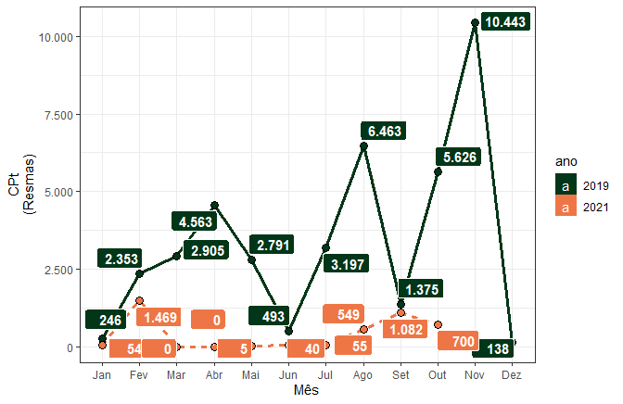

Figura 2.1: $CP_{t}$- 2019 e 2021

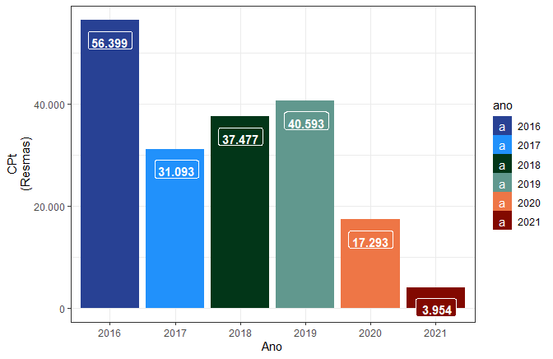

Figura 2.2: $CP_{t}$ acumulado - 2016 a 2021

      O agregado do consumo de papel total até outubro de em 2021 foi cerca de 3.954 resmas e no mesmo período de 2019, 30.012, o que acarreta na **redução** de -86,8% entre esses dois períodos analisados.

## 2.2 Gasto com Papel Próprio ($GP_{p}$)

**Definição**: despesa total realizada pelo órgão com a aquisição de resmas de papel. Não considerar a despesa referente ao papel fornecido por empresa contratada para serviços de impressão e reprografia.

Unidade de medida: reais;

Fórmula:

$$GP_{p}=GP_{nrp}+GP_{rp}$$

onde,

* $GP_{nrp}$– Gasto com papel não-reciclado próprio;
* $GP_{rp}$– Gasto com papel reciclado próprio.

Tabela 2.2: Indicador 2.10 - $GP_p$

| **Mês** | **2016** | **2017** | **2018** | **2019** | **2020** | **2021** |
| --- | --- | --- | --- | --- | --- | --- |
| Jan | 1.751,00 | 3.842,00 | 10.513,00 | 3.330,00 | 1.029,00 | 700,54 |
| Fev | 33.287,81 | 33.544,35 | 53.687,00 | 31.848,00 | 35.778,82 | 19.057,66 |
| Mar | 0,00 | 32.752,54 | 41.835,00 | 39.320,00 | 27.039,96 | 0,00 |
| Abr | 0,00 | 29.658,00 | 31.890,00 | 61.761,00 | 0,00 | 0,00 |
| Mai | 142.500,00 | 50.629,00 | 18.035,00 | 37.777,00 | 0,00 | 64,91 |
| Jun | 0,00 | 24.838,00 | 12.109,00 | 6.673,00 | 0,00 | 519,28 |
| Jul | 95.000,00 | 3.426,00 | 74.278,00 | 43.272,00 | 0,00 | 714,01 |
| Ago | 0,00 | 55.698,00 | 48.699,00 | 87.479,00 | 18.264,92 | 7.127,06 |
| Set | 118.750,00 | 30.706,54 | 55.115,00 | 18.611,00 | 20.167,45 | 14.046,46 |
| Out | 0,00 | 34.819,00 | 75.282,00 | 76.153,00 | 49.698,58 | 9.087,29 |
| Nov | 560.000,00 | 77.318,00 | 84.162,00 | 141.356,00 | 59.325,40 | NA |
| Dez | 0,00 | 2.272,00 | 1.557,00 | 1.868,00 | 14.321,97 | NA |
| **Total** | **951.288,81** | **379.503,43** | **507.162,00** | **549.448,00** | **225.626,10** | **51.317,21** |

      O gasto de papel próprio total até outubro de 2021 foi de R$ 51.317,21 e em 2019 no mesmo período, R$ 406.224,00, o que resultou na **redução** de -87,4%.

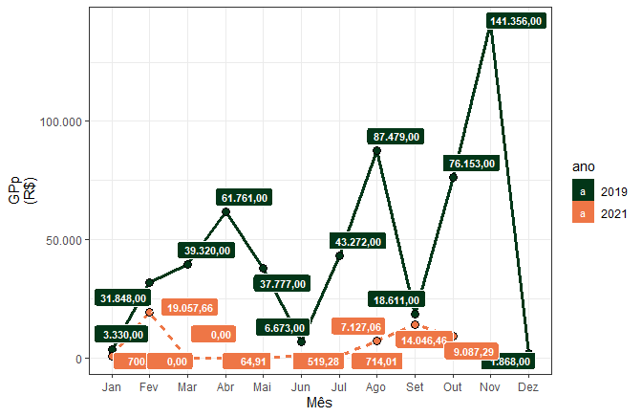 0 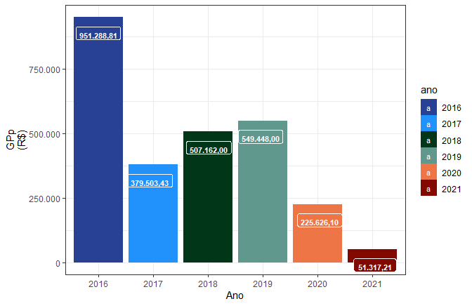

# 3 Telefonia

      Os resultados relativos ao item 6 - Telefonia serão apresentados e resumidos pelos indicadores *6.3 - $GRT_{f}$– Gasto relativo com telefonia fixa* e *6.6 - $GRT_{m}$– Gasto relativo com telefonia móvel*. Os valores são mensurados pela **SAM** no TRE-SP.

## 3.1 Gasto relativo com telefonia fixa ($GRT_{f}$)

**Definição**: despesa realizada com serviços de telefonia fixa, inclusive tecnologia VoIP, em relação ao total de linhas. Considera-se evento gerador o mês de competência (ao qual a fatura corresponde).

Unidade de medida: reais / linha telefônica fixa.

Fórmula:

$$GRT_{f}=\frac{GT_{f}}{LT_{f}}$$

onde:

* $GT_{f}$– Gasto total com telefonia fixa e;
* $LT_{f}$– Linhas telefônicas fixas.

Tabela 3.1: Indicador 6.3 - GRTf

| **Mês** | **2016** | **2017** | **2018** | **2019** | **2020** | **2021** |
| --- | --- | --- | --- | --- | --- | --- |
| Jan | 53,87 | 45,32 | 35,38 | 39,97 | 44,17 | 42,49 |
| Fev | 58,40 | 48,74 | 36,33 | 44,09 | 45,33 | 43,28 |
| Mar | 62,00 | 48,88 | 37,70 | 47,19 | 42,41 | 40,72 |
| Abr | 60,73 | 46,82 | 38,37 | 46,72 | 38,22 | 38,92 |
| Mai | 61,64 | 48,96 | 46,68 | 48,14 | 42,15 | 39,25 |
| Jun | 73,52 | 50,65 | 47,87 | 48,52 | 37,01 | 40,28 |
| Jul | 82,43 | 50,68 | 58,29 | 39,65 | 47,85 | 40,28 |
| Ago | 90,92 | 45,88 | 70,32 | 49,60 | 55,21 | 39,41 |
| Set | 85,60 | 40,85 | 66,47 | 49,36 | 53,84 | 41,32 |
| Out | 78,05 | 40,57 | 70,26 | 48,20 | 56,39 | 39,53 |
| Nov | 60,51 | 39,94 | 53,04 | 47,40 | 52,82 |  |
| Dez | 44,44 | 40,27 | 41,90 | 48,39 | 44,74 |  |

      O TRE-SP dispunha de **1.846** de linhas fixas no período analisado de 2019 e 2021 (janeiro a outubro de ambos anos). A evolução gráfica do indicador é apresentada a seguir.

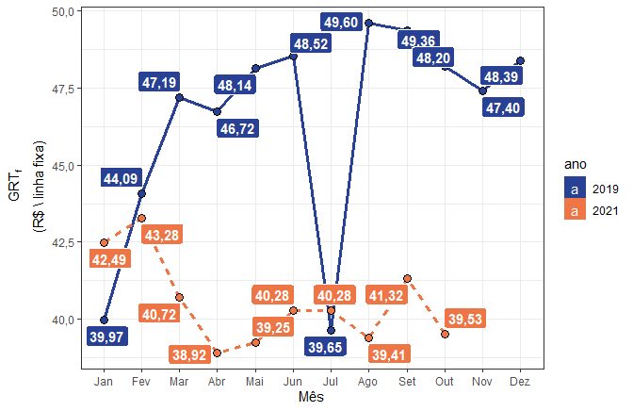

Figura 3.1: $GRT_{f}$- 2019 e 2021

      O *gasto relativo médio de telefonia fixa* até outubro de 2021 foi cerca de R$ 40,55 e a média de janeiro a outubro de 2021, R$ 46,14, de modo que a *redução* de -12,1% foi observada.

      A ilustração a seguir representa a evolução dos gastos médios com Telefonia fixa desde 2016.

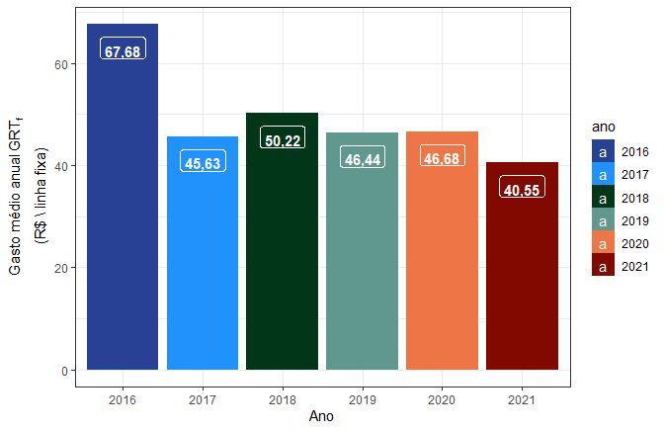

Figura 3.2: $GRT_{f}$ médio - 2016 a 2021

## 3.2 Gasto relativo com telefonia móvel ($GRT_{m}$)

**Definição**: despesa realizada com pagamento das faturas de telefonia móvel em relação à quantidade de linhas móveis. São contabilizados gastos com voz, dados e assinatura. Considera-se evento gerador o mês de competência (ao qual a fatura corresponde)

Unidade de medida: reais / linha telefônica móvel.

Fórmula:

$$GRT_{m}=\frac{GT_{m}}{LT_{m}}$$

onde:

* $GT_{m}$– Gasto total com telefonia móvel e;
* $LT_{m}$– Linhas telefônicas móvel.

      A tabela a seguir mostra os valores apurados para o indicador juntamente com a visualização gráfica.

Tabela 3.2: Indicador 6.3 - GRTm

| **Mês** | **2016** | **2017** | **2018** | **2019** | **2020** | **2021** |
| --- | --- | --- | --- | --- | --- | --- |
| Jan | 51,92 | 108,12 | 106,68 | 109,66 | 99,77 | 103,51 |
| Fev | 95,96 | 109,32 | 104,92 | 100,39 | 101,30 | 102,22 |
| Mar | 109,38 | 115,72 | 103,32 | 101,46 | 103,31 | 105,33 |
| Abr | 104,16 | 114,08 | 102,56 | 107,83 | 104,66 | 102,45 |
| Mai | 116,44 | 125,40 | 104,56 | 115,60 | 102,69 | 103,32 |
| Jun | 107,52 | 121,04 | 102,48 | 101,16 | 107,74 | 102,95 |
| Jul | 109,64 | 113,40 | 107,92 | 100,07 | 105,15 | 56,67 |
| Ago | 109,64 | 113,36 | 110,00 | 100,23 | 109,53 | 2,14 |
| Set | 112,88 | 109,20 | 108,12 | 100,46 | 108,89 | 27,28 |
| Out | 110,92 | 117,80 | 110,81 | 100,76 | 106,43 | 81,47 |
| Nov | 109,88 | 106,24 | 110,56 | 101,66 | 104,41 |  |
| Dez | 117,44 | 123,30 | 102,90 | 104,30 | 101,06 |  |

      Em todo ano de 2019 e dejaneiro a julho de 2021, o TRE dispunha de **27 linhas móveis**. A partir de agosto de 2021, foram disponibilizadas **430 linhas móveis**.

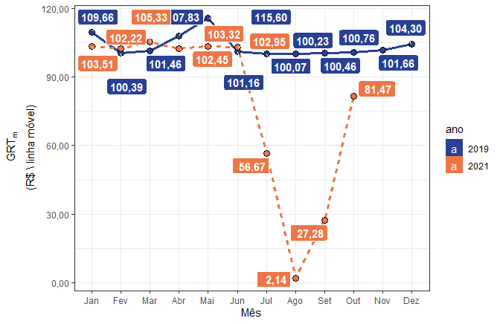

Figura 3.3: $GRT_{m}$- 2019 e 2021

      O gasto relativo médio de telefonia móvel de janeiro a outubro de 2019 e 2021 foram de R$ 103,76 e R$ 78,73, respectivamente, com *redução* de -24,1%, ainda que tenha havido um aumento significativo do número de linhas.

      Vale salientar que o valor médio apurado em agosto de 2021, de R$ 2,14, bem discrepante dos demais, deveu-se ao pagamento das faturas *pro-rata* após a contratação de novas linhas móveis.

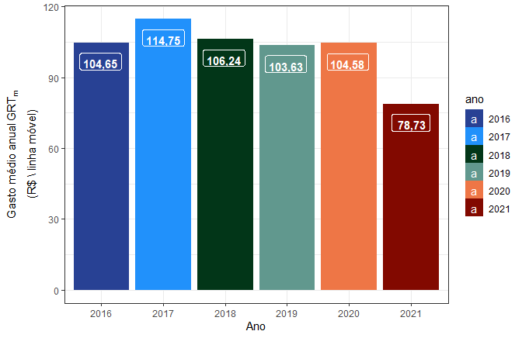

Figura 3.4: $GRT_{m}$ médio - 2016 a 2020

# 4 Energia Elétrica

      Os resultados relativos ao item 7 - Energia elétrica serão apresentados utilizando os indicadores *7.1 - CE – Consumo de Energia Elétrica* e *7.3 - GE – Gasto com energia elétrica*. Os valores são mensurados pela **SAM** no TRE-SP.

## 4.1 Consumo de Energia Elétrica ($CE$)

**Definição**: consumo total de energia elétrica fornecida pela concessionária.

Unidade de medida: kWh

Tabela 4.1: Indicador 7.1 - CE (KWh)

| **Mês** | **2016** | **2017** | **2018** | **2019** | **2020** | **2021** |
| --- | --- | --- | --- | --- | --- | --- |
| Jan | 332.755,0 | 363.086,0 | 359.022,0 | 349.453,1 | 327.885,3 | 279.068,4 |
| Fev | 362.225,0 | 363.694,0 | 384.968,0 | 404.622,6 | 366.663,6 | 288.194,8 |
| Mar | 451.635,0 | 382.993,0 | 444.082,0 | 387.836,0 | 345.478,2 | 253.649,9 |
| Abr | 444.068,0 | 363.842,0 | 405.863,0 | 401.954,9 | 286.938,2 | 198.356,2 |
| Mai | 413.559,0 | 307.522,0 | 445.928,0 | 395.127,0 | 260.967,1 | 172.194,0 |
| Jun | 294.195,0 | 308.314,0 | 284.878,0 | 319.170,7 | 166.200,7 | 159.730,9 |
| Jul | 299.617,0 | 289.140,0 | 285.965,0 | 311.443,0 | 161.570,2 | 164.268,5 |
| Ago | 325.817,0 | 285.742,0 | 301.213,0 | 311.719,0 | 166.572,2 | 188.264,6 |
| Set | 405.509,0 | 334.124,0 | 363.425,0 | 362.009,0 | 211.541,0 | 225.814,4 |
| Out | 429.365,0 | 380.084,0 | 442.383,0 | 428.438,0 | 349.184,0 | 238.961,2 |
| Nov | 402.654,0 | 365.252,0 | 411.035,0 | 436.215,6 | 438.309,2 |  |
| Dez | 391.060,0 | 401.173,0 | 368.776,0 | 424.895,4 | 383.146,0 |  |
| **Total** | **4.552.459,0** | **4.144.966,0** | **4.497.538,0** | **4.532.884,3** | **3.464.455,7** | **2.168.502,9** |

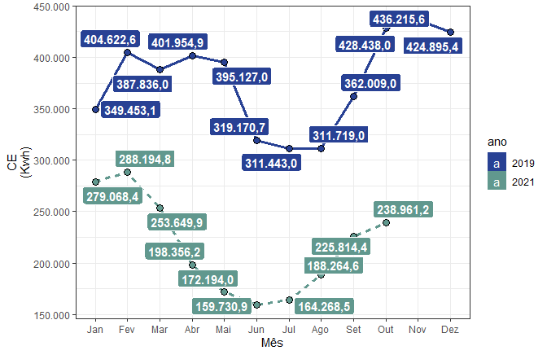

Figura 4.1: $CE$- 2019 e 2021

      O gráfico 4.1 representa a evolução do consumo total de energia elétrica pelo TRE-SP. Em 2019 foram consumidos 3.671.773,3KWh,e de janeiro a outubro de 2021, 2.168.502,9 KWh. Assim, observa-se que houve *redução* de -40,9% do consumo no período em estudo. Observa-se que, com o retorno dos trabalhos presenciais a partir de julho de 2021, o consumo de energia tem tendência ascendente após quedas expressivas, decorrentes provavelmente do trabalho remoto e estações do ano mais frias.

      A figura 4.2 apresenta o total agregado de KWh consumidos nos anos de 2016 a 2021.

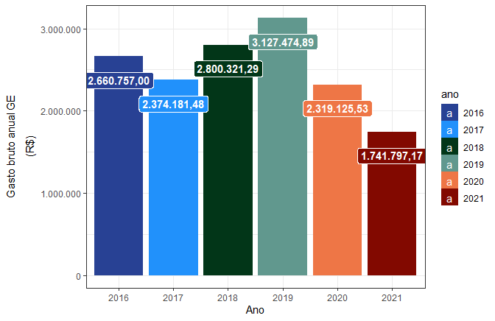

Figura 4.2: $CE$ Total anual - 2016 a 2021

## 4.2 Consumo relativo de Energia Elétrica ($CRE$)

**Definição**: consumo total de energia elétrica fornecida pela concessionária em relação à área total do órgão.

Unidade de medida: $kWh/m^{2}$

Periodicidade da apuração: anual

Fórmula:

$$CRE=\frac{CE}{m^{2} Total}$$

onde:

* $CE$– Consumo de energia elétrica;
* $m^{2} Total$– Área total em metros quadrados (informado no Justiça em Números).

      A apuração do $CRE$ é dependente da áreas prediais das unidades pertencentes a este TRE. Essa informação é apurada anualmente pela **SGS** e informada no Justiça em Números.

      A área total abarcada pelas unidades do TRE-SP ($m^{2}$) e o CRE ($kWh/m^{2}$) de 2016 a 2021 (dado referente a 2020), como informado no Justiça em Números, é apresentada na tabela 4.2.

Tabela 4.2: Área total das Unidades do TRE-SP e indicador 7.2 - CRE

| **Ano** | **m2 Total** | **CRE** |
| --- | --- | --- |
| 2016 | 146.903 | 30,99 |
| 2017 | 146.623 | 28,27 |
| 2018 | 166.380 | 27,03 |
| 2019 | 153.704 | 29,49 |
| 2020 | 144.680 | 23,95 |
| 2021 | 144.680 | 14,99 |

      O *Consumo relativo de Energia Elétrica*, $CRE$ de 2021, consolidado até outubro, foi apurado em 14,99 $kWh/m^{2}$, enquanto o valor deste indicador foi de 29,49 $kWh/m^{2}$ em 2019. A comparação destes anos aponta uma retração de -49,2% do consumo relativo de energia elétrica. A evolução anual dos resultados do consumo relativo pode ser visualizada na figura 4.3.

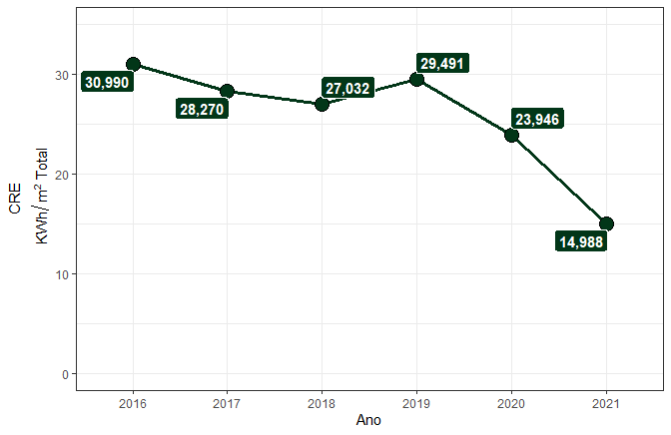

Figura 4.3: $CRE$ 2016 a 2021

## 4.3 Gasto com Energia Elétrica (GE)

**Definição**: valor da fatura de energia elétrica, em valores brutos. Considera-se evento gerador o mês de competência (ao qual a fatura corresponde).

Unidade de medida: Reais

Tabela 4.3: Indicador 7.3 - GE (R$)

| **Mês** | **2016** | **2017** | **2018** | **2019** | **2020** | **2021** |
| --- | --- | --- | --- | --- | --- | --- |
| Jan | 208.786,00 | 200.237,00 | 209.987,00 | 231.282,56 | 230.678,58 | 205.474,63 |
| Fev | 226.955,00 | 203.835,00 | 219.474,00 | 266.789,18 | 252.330,35 | 206.299,58 |
| Mar | 272.041,00 | 212.939,00 | 223.720,00 | 254.323,91 | 230.471,85 | 183.975,08 |
| Abr | 261.269,00 | 202.072,00 | 229.476,00 | 268.287,79 | 189.770,49 | 146.082,63 |
| Mai | 248.008,00 | 168.363,00 | 246.104,00 | 272.222,12 | 171.978,81 | 132.550,00 |
| Jun | 174.464,00 | 177.047,00 | 177.770,00 | 217.061,99 | 89.018,72 | 129.568,71 |
| Jul | 172.659,00 | 166.499,00 | 189.112,00 | 207.352,54 | 100.867,73 | 139.816,24 |
| Ago | 185.352,00 | 168.930,00 | 212.072,00 | 229.423,75 | 105.472,82 | 165.601,87 |
| Set | 229.343,00 | 197.209,00 | 253.561,00 | 261.618,58 | 134.670,56 | 206.405,65 |
| Out | 242.458,00 | 219.494,00 | 309.729,00 | 307.693,99 | 231.618,06 | 226.022,78 |
| Nov | 220.484,00 | 216.836,00 | 284.824,29 | 307.233,94 | 302.358,73 |  |
| Dez | 218.938,00 | 240.720,48 | 244.492,00 | 304.184,54 | 279.888,83 |  |
| **Total** | **2.660.757,00** | **2.374.181,48** | **2.800.321,29** | **3.127.474,89** | **2.319.125,53** | **1.741.797,17** |

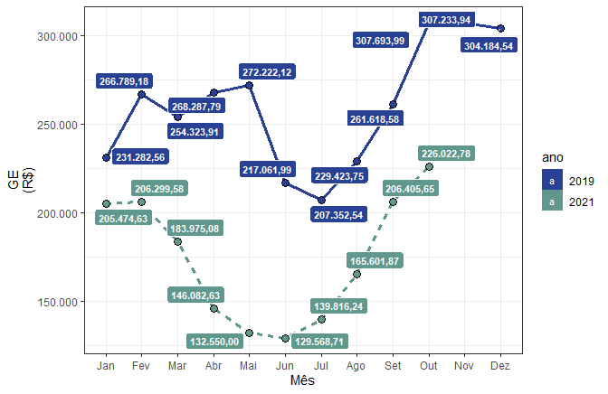

Figura 4.4: $GE$- 2019 e 2021

      No gráfico com a evolução mensal dos gastos de energia (figura 4.4), o que se nota é o aumento expressivo no valor das faturas de energia elétrica após junho/2021, decorrentes do retorno das atividades presenciais e aumento da energia elétrica.

      Os gastos totais anuais em Energia Elétrica, expressos em Real, resultam nos valores de R$2.516.056,41; R$1.741.797,17 para os meses de janeiro a outubro dos anos de 2019 e 2021, respectivamente. A comparação indica que houve redução de -30,8% no valor pago pela eletricidade às concessionárias.

      A figura 4.5 indica o gasto acumulado de energia elétrica nos anos de 2016 a 2021.



Figura 4.5: $GE$ Total anual - 2016 a 2021

## 4.4 Gasto relativo com Energia Elétrica ($GRE$)

**Definição**: valor total das faturas de energia elétrica, em valores brutos, em relação à área total do órgão. Considera-se evento gerador o mês de competência (ao qual a fatura corresponde)

Unidade de medida: $R\$/m^{2}$

Periodicidade da apuração: anual

Fórmula:

$$GRE=\frac{GE}{m^{2} Total}$$

onde:

* $GE$– Gasto com energia elétrica;
* $m^{2} Total$– Área total em metros quadrados (informado no Justiça em Números).

      A apuração do $GRE$ é dependente da áreas prediais das unidades pertencentes a este TRE. Essa informação é apurada anualmente pela **SGS** e informada no Justiça em Números.

      A tabela 4.4 apresenta a área total do TRE e o gasto relativo de energia elétrica (GRE) apurado em cada ano desde 2016.

Tabela 4.4: Área total das Unidades do TRE-SP e indicador 7.4 - GRE

| **Ano** | **m2 Total** | **GRE** |
| --- | --- | --- |
| 2016 | 146.903 | 18,11 |
| 2017 | 146.623 | 16,19 |
| 2018 | 166.380 | 16,83 |
| 2019 | 153.704 | 20,35 |
| 2020 | 144.680 | 16,03 |
| 2021 | 144.680 | 12,04 |

      O *gasto relativo com Energia Elétrica*, $GRE$ de 2021 até o mês de outubro foi apurado em 12,04 $R\$/m^{2}$, enquanto o valor deste indicador foi de 20,35 $R\$/m^{2}$ em 2019. A comparação destes anos indica uma retração de -40,8% do gasto relativo com energia elétrica. A evolução do indicador anualmente apurado pode ser visualizado no gráfico 4.6.

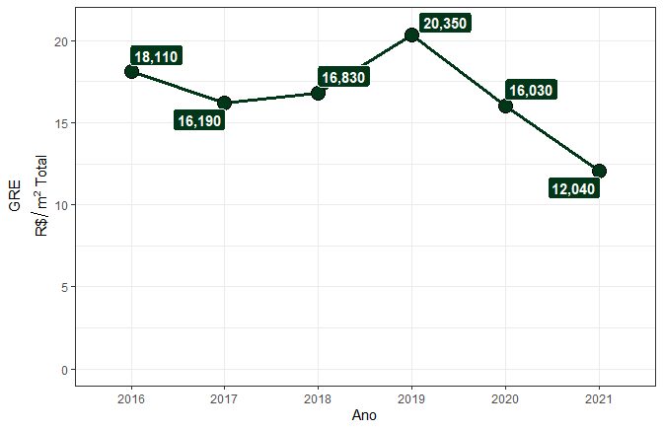

Figura 4.6: $GRE$ 2016 a 2021

# 5 Água e Esgoto

      Os resultados relativos ao item 8 - Água e Esgoto serão apresentados utilizando os indicadores *8.1 - CA – Consumo de água* e *8.3 - GA – Gasto com água*. Devem ser considerados todos os edifícios e unidades que compõem o órgão e os valores são mensurados pela **SAM** no TRE-SP.

## 5.1 Consumo de água ($CA$)

**Definição**: consumo total de água fornecida pela concessionária.

Unidade de medida: $m^{3}$

Tabela 5.1: Indicador 8.1 - CA (m3)

| **Mês** | **2016** | **2017** | **2018** | **2019** | **2020** | **2021** |
| --- | --- | --- | --- | --- | --- | --- |
| Jan | 2.185 | 2.136 | 2.671 | 2.108 | 2.285 | 1.719 |
| Fev | 2.696 | 2.385 | 2.707 | 2.648 | 2.675 | 1.601 |
| Mar | 2.709 | 2.659 | 3.099 | 2.834 | 2.111 | 1.237 |
| Abr | 3.400 | 2.711 | 3.283 | 3.079 | 1.196 | 794 |
| Mai | 3.721 | 2.776 | 3.452 | 3.112 | 912 | 757 |
| Jun | 3.210 | 3.224 | 2.783 | 3.348 | 699 | 880 |
| Jul | 3.198 | 2.855 | 2.716 | 3.184 | 913 | 930 |
| Ago | 3.399 | 2.982 | 3.201 | 3.588 | 1.267 | 1.122 |
| Set | 4.278 | 3.134 | 4.359 | 3.644 | 1.519 | 1.247 |
| Out | 4.309 | 2.977 | 5.236 | 3.510 | 2.152 | 1.068 |
| Nov | 3.479 | 2.797 | 3.732 | 3.308 | 3.052 |  |
| Dez | 2.960 | 3.424 | 2.592 | 3.146 | 1.606 |  |
| **Total** | **39.544** | **34.060** | **39.831** | **37.509** | **20.387** | **11.355** |

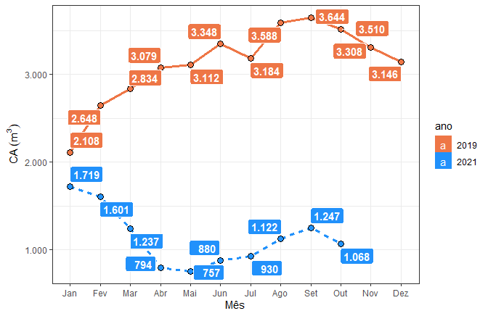

Figura 5.1: $CA$- 2019 e 2021

      O consumo de água em 2021 continou sendo impactado fortemente pela pandemia. O volume total de água consumida entre os meses de janeiro a outubro de 2019 foi 31.055,0 $m^{3}$ e 11.355,0 $m^{3}$ nos mesmos meses de 2021. Entre 2019 e 2021, houve a redução de -63,4% no consumo absoluto de água.

    O consumo anual pode ser visto no gráfico 5.2 a seguir.

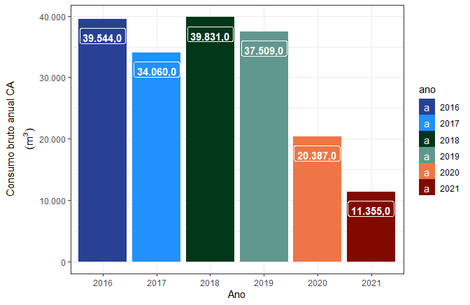

Figura 5.2: $CA$ Total anual - 2016 a 2021

## 5.2 Consumo relativo de Água ($CRA$)

**Definição**: consumo total de água fornecida pela concessionária em relação à área total do órgão.

Unidade de medida: $m^{3}/m^{2}$

Periodicidade da apuração: anual

Fórmula:

$$CRA=\frac{CA}{m^{2} Total}$$

onde:

* $CA$– Consumo de água;
* $m^{2} Total$– Área total em metros quadrados (informado no Justiça em Números).

      A apuração do $CRA$ é dependente da áreas prediais das unidades pertencentes a este TRE. Essa informação é apurada anualmente pela **SGS** e informada no Justiça em Números.

      A tabela 5.2 apresenta a área total abarcada pelas unidades do TRE-SP ($m^{2}$) e o CRA ($m^{3}/m^{2}$) de 2016 a 2021.

Tabela 5.2: Área total das Unidades do TRE-SP e indicador 8.2 - CRA

| **Ano** | **m2 Total** | **CRA** |
| --- | --- | --- |
| 2016 | 146.903 | 0,27 |
| 2017 | 146.623 | 0,23 |
| 2018 | 166.380 | 0,24 |
| 2019 | 153.704 | 0,24 |
| 2020 | 144.680 | 0,14 |
| 2021 | 144.680 | 0,08 |

      O *Consumo relativo de água* é apresentado no gráfico 5.3. O $CRA$ de 2021 (janeiro a outubro) foi apurado em 0,078 $m^{3}/m^{2}$, enquanto o valor deste indicador foi de 0,24 $m^{3}/m^{2}$ em 2019. a comparação destes anos indica uma retração de -67,8% do consumo relativo de água.

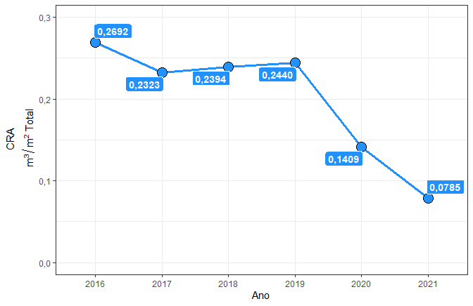

Figura 5.3: $CRA$ 2016 a 2021

      O consumo relativo de água foi fortemente impactado pela pandemia sendo que o valor apurado parcialmente em 2021 representa cerca de 1/3 do observado em 2019.

## 5.3 Gasto com água ($GA$)

**Definição**: valor da fatura de água e esgoto, em valores brutos. Considera-se evento gerador o mês de competência (ao qual a fatura corresponde).

Unidade de medida: Reais

      A seguir serão apresentados o histórico de dados e a evolução gráfica dos gastos com água e esgoto do TRE-SP. A apuração destes indicadores é de responsabilidade da **SAM**.

Tabela 5.3: Indicador 8.3 - GA (R$)

| **Mês** | **2016** | **2017** | **2018** | **2019** | **2020** | **2021** |
| --- | --- | --- | --- | --- | --- | --- |
| Jan | 37.941,00 | 42.598,00 | 56.044,00 | 51.320,50 | 51.870,79 | 40.063,54 |
| Fev | 52.098,00 | 203.835,00 | 58.358,00 | 56.428,00 | 56.111,63 | 38.996,77 |
| Mar | 48.683,00 | 52.161,00 | 62.989,00 | 58.638,10 | 50.368,28 | 36.133,41 |
| Abr | 56.221,00 | 54.407,45 | 63.642,00 | 59.973,49 | 38.378,84 | 30.049,57 |
| Mai | 59.057,00 | 49.937,00 | 62.679,00 | 60.232,00 | 30.935,08 | 29.569,37 |
| Jun | 56.963,00 | 62.449,00 | 56.001,00 | 65.609,21 | 28.940,29 | 32.979,04 |
| Jul | 56.333,00 | 55.786,00 | 55.339,00 | 60.926,74 | 29.022,28 | 33.002,60 |
| Ago | 56.775,95 | 55.788,00 | 65.115,00 | 65.514,00 | 33.627,01 | 35.310,32 |
| Set | 68.511,00 | 60.906,00 | 91.167,00 | 67.228,78 | 36.561,23 | 37.672,88 |
| Out | 71.448,00 | 55.999,00 | 82.444,04 | 68.202,82 | 38.986,58 | 29.324,59 |
| Nov | 60.311,00 | 54.308,00 | 67.746,25 | 63.520,99 | 50.709,78 |  |
| Dez | 56.581,00 | 64.470,38 | 56.443,00 | 61.312,65 | 34.516,08 |  |
| **Total** | **680.922,95** | **812.644,83** | **777.967,29** | **738.907,28** | **480.027,87** | **343.102,09** |

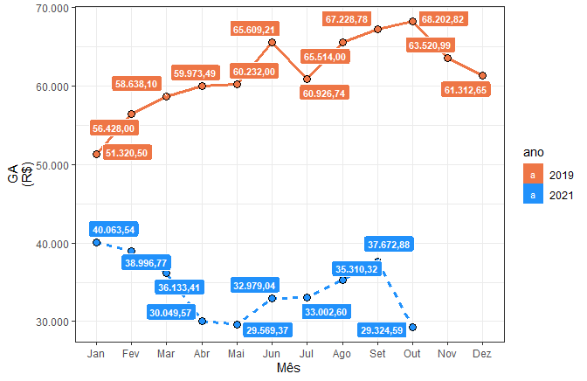

Figura 5.4: $GA$- 2019 e 2021

      O gasto anual com água ainda foi impactado sobremaneira pela pandemia em 2021, como pôde ser visto no gráfico 5.1. O valor acumulado entre os meses de janeiro e outurbro foi de R$ 614.073,64, R$ 343.102,09 em 2019 e 2021, respectivamente. Na comparação houve redução de -44,1% no gasto total entre esses dois períodos do estudo.

   A figura 5.5 indica o gasto acumulado com o pagamento de faturas de água e esgoto anos de 2016 a 2021.

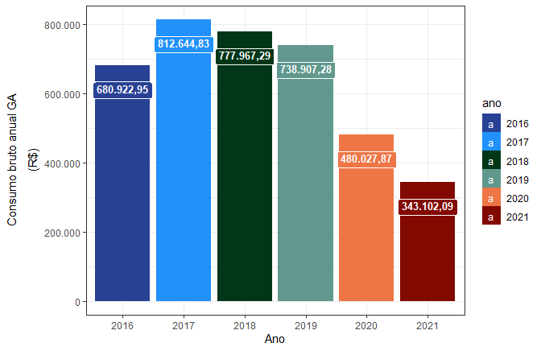

Figura 5.5: $GA$ Total anual - 2016 a 2021

## 5.4 Gasto relativo com água ($GRA$)

**Definição**: valor da fatura de água e esgoto, em valores brutos, em relação à área total do órgão. Considera-se evento gerador o mês de competência (ao qual a fatura corresponde).

Unidade de medida: $R\$/m^{2}$

Periodicidade da apuração: anual

Fórmula:

$$GRA=\frac{GA}{m^{2} Total}$$

onde:

* $GA$– Gasto com água;
* $m^{2} Total$– Área total em metros quadrados (informado no Justiça em Números).

      A apuração do $GRA$ é dependente da áreas prediais das unidades pertencentes a este TRE. Essa informação é apurada anualmente pela **SGS** e informada no Justiça em Números.

      A tabela 5.4 apresenta a área total do TRE e o gasto relativo de água (GRA) apurado em cada ano desde 2016.

Tabela 5.4: Área total das Unidades do TRE-SP e indicador 8.4 - GRA

| **Ano** | **m2 Total** | **GRA** |
| --- | --- | --- |
| 2016 | 146.903 | 4,64 |
| 2017 | 146.623 | 5,54 |
| 2018 | 166.380 | 4,68 |
| 2019 | 153.704 | 4,81 |
| 2020 | 144.680 | 3,32 |
| 2021 | 144.680 | 2,37 |

      O *gasto relativo com água* é apresentado no gráfico 5.6. O $GRA$ de 2021 (janeiro a outubro) foi apurado em 2,37 $R\$/m^{2}$, enquanto o valor deste indicador foi de 4,81 $R\$/m^{2}$ em 2019. A comparação entre esses anos, ainda que com dados parciais em 2021, indica uma retração de -50,7% do gasto relativo com água e esgoto por metro quadro.

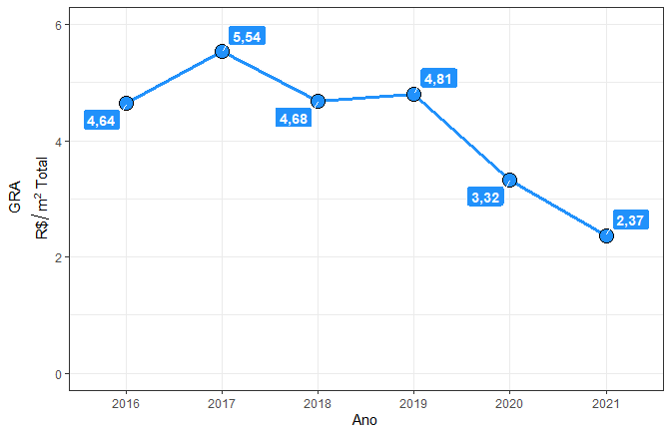

Figura 5.6: $GRA$ 2016 a 2021

# 6 Gestão de Resíduos

      Os resultados relativos ao item 9 - Gestão de Resíduos serão apresentados utilizando os indicadores *9.6 - TMR – Total de materiais destinados à reciclagem* e *9.11 - $D_{rs}$– Destinação de resíduos de saúde*. O TRE vem informando, sistematicamente os indicadores *9.3 - $D_{mt}$- Destinação de metais* e *9.5 - $C_{ge}$- Coleta geral*. Os outros indicadores são englobados nestes dois e por isso, uma boa maneira de sintetizar os resultados é analisar o **TMR**. Os indicadores de coleta de resíduos são informados pela **SGS**, exceto o indicador de resíduos de saúde, informado mensalmente pela **CAS/SGP**.

## 6.1 Total de Materiais destinados à reciclagem (TMR)

*Definição*: quantidade total de resíduos recicláveis destinados a cooperativas, associações de catadores e empresas recicladoras.

Unidade de medida: quilogramas (kg)

Fórmula:

$$TMR=D_{pa}+D_{pl}+D_{mt}+D_{vd}+C_{ge}$$

onde:

* $D_{pa}$: Destinação de papel para reciclagem;
* $D_{pl}$: Destinação de plásticos para reciclagem;
* $D_{mt}$: Destinação de metais para reciclagem;
* $D_{vd}$: Destinação de vidros para reciclagem e;
* $C_{Ge}$: Coleta geral.

      A tabela 6.1 apresenta todos os indicadores que compõem o TMR apurados nos anos de 2019 e 2021.

Tabela 6.1: Indicadores componentes 9.6 - Total de material para reciclagem (Kg)

| **Mês** | **Dpa** | **Dpl** | **Dmt** | **Dvd** | **Cge** | **TMR** |
| --- | --- | --- | --- | --- | --- | --- |
| Jan/2019 | 0 | 0 | 10 | 0 | 2.290 | 2.300 |
| Fev/2019 | 0 | 0 | 10 | 0 | 5.396 | 5.406 |
| Mar/2019 | 0 | 0 | 8 | 0 | 2.750 | 2.758 |
| Abr/2019 | 0 | 0 | 5 | 0 | 1.588 | 1.593 |
| Mai/2019 | 0 | 0 | 8 | 0 | 3.798 | 3.806 |
| Jun/2019 | 0 | 0 | 4 | 0 | 2.610 | 2.614 |
| Jul/2019 | 0 | 0 | 6 | 0 | 2.904 | 2.910 |
| Ago/2019 | 0 | 0 | 6 | 0 | 2.786 | 2.792 |
| Set/2019 | 0 | 0 | 6 | 0 | 1.674 | 1.680 |
| Out/2019 | 0 | 0 | 6 | 0 | 2.418 | 2.424 |
| Nov/2019 | 0 | 0 | 6 | 0 | 1.812 | 1.818 |
| Dez/2019 | 0 | 0 | 6 | 0 | 1.726 | 1.732 |
| Jan/2021 | 0 | 0 | 6 | 0 | 664 | 670 |
| Fev/2021 | 0 | 0 | 0 | 0 | 360 | 360 |
| Mar/2021 | 0 | 0 | 2 | 0 | 0 | 2 |
| Abr/2021 | 0 | 0 | 6 | 0 | 0 | 6 |
| Mai/2021 | 0 | 0 | 5 | 0 | 0 | 5 |
| Jun/2021 | 0 | 0 | 5 | 0 | 126 | 131 |
| Jul/2021 | 0 | 0 | 6 | 0 | 60 | 66 |
| Ago/2021 | 0 | 0 | 6 | 0 | 498 | 504 |
| Set/2021 | 0 | 0 | 6 | 0 | 498 | 504 |
| Out/2021 | 0 | 0 | 12 | 0 | 678 | 690 |

      Como já foi mencionado, o TRE não mensura por individualmente os resíduos plásticos, vidro e papel, englobando-os na variável *9.5 - Coleta Geral* ($Cge$) por problemas pontuais.

      A figura 6.1 indica os nos dois anos em análise.

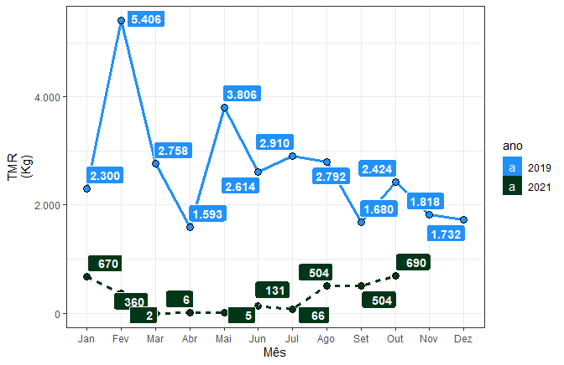

Figura 6.1: TMR - 2019 e 2021

     O valor acumulado do indicador TMR no período de janeiro a outubro de 2019 e 2021 foi respectivamente de 28.283,0 Kg e 2.938,0 Kg, de modo que foi observada a *redução* de -89,6%. Obviamente é o impacto direto da adoção do trabalho remoto em função da pandemia de Covid-19.

      Para efeito de sumarização, a tabela 6.2 a seguir apresenta o histórico do total anual dos indicadores de coleta de resíduos, a saber, $Dpa$, $Dpl$, $Dmt$, $Dvd$, $Cge$ e o consolidado, o próprio $TMR$ para os anos de 2016 a 2021.

Tabela 6.2: Indicadores de coletas de resíduos - Totais Anuais (kg)

| **ano** | **Dpa** | **Dpl** | **Dmt** | **Dvd** | **Cge** | **TMR** |
| --- | --- | --- | --- | --- | --- | --- |
| 2016 | 180 | 700 | 340 | 162 | 7.714 | **9.096** |
| 2017 | 0 | 0 | 121 | 0 | 33.182 | **33.303** |
| 2018 | 0 | 0 | 70 | 0 | 40.178 | **40.248** |
| 2019 | 0 | 0 | 81 | 0 | 31.752 | **31.833** |
| 2020 | 0 | 0 | 44 | 0 | 12.018 | **12.062** |
| 2021 | 0 | 0 | 54 | 0 | 2.884 | **2.938** |

## 6.2 Destinação de resíduos de saúde ($D_{rs}$)

*Definição*: quantidade total de resíduos de serviços de saúde encaminhados para descontaminação e tratamento (Resolução Anvisa 358/2005), com exigência de Manifesto de Transporte de Resíduos.

Unidade de medida: quilogramas (kg)

      Os dados referentes à apuração mensal de resíduos hospitalares coletados pelo **CAS/SGP** do TRE-SP é apresentado na tabela 6.3 a seguir.

Tabela 6.3: Indicador 9.11 - Destinação de resíduos de saúde - Drs (Kg)

| **Mês** | **2016** | **2017** | **2018** | **2019** | **2020** | **2021** |
| --- | --- | --- | --- | --- | --- | --- |
| Jan | 2,0 | 0,3 | 8,8 | 2,7 | 15,0 | 0,0 |
| Fev | 2,0 | 0,0 | 4,9 | 6,5 | 6,5 | 0,0 |
| Mar | 2,0 | 0,0 | 4,5 | 7,0 | 0,0 | 0,0 |
| Abr | 2,0 | 7,0 | 2,6 | 6,0 | 0,0 | 0,0 |
| Mai | 2,0 | 2,0 | 0,3 | 7,9 | 0,0 | 0,0 |
| Jun | 2,0 | 8,0 | 2,1 | 0,8 | 0,0 | 0,0 |
| Jul | 2,0 | 8,0 | 0,3 | 8,2 | 0,0 | 0,0 |
| Ago | 0,4 | 1,9 | 1,4 | 1,0 | 0,0 | 2,0 |
| Set | 1,0 | 1,8 | 6,0 | 0,1 | 0,0 | 2,0 |
| Out | 13,0 | 2,4 | 7,0 | 0,1 | 0,0 | 0,1 |
| Nov | 12,2 | 4,0 | 7,1 | 0,8 | 0,0 |  |
| Dez | 0,6 | 6,7 | 5,1 | 0,0 | 0,0 |  |
| **Total** | **41,4** | **42,1** | **50,3** | **41,0** | **21,5** | **4,1** |

      O resultado total de descarte de resíduos hospitalares no período de janeiro a outubro para os anos em análise, expresso em kg, foi de 40,2 kg e 4,1 kg para os anos de 2019 e 2021, respectivamente. Comparados esses anos, houve redução de -89,8% causado pelo trabalho remoto decorrente da pandemia de Covid-19

      A figura 6.2 indica a evolução do indicador ao longo dos meses dos anos de 2019 e 2021.

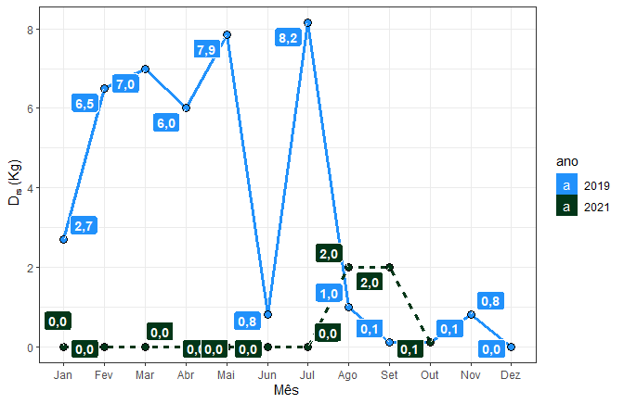

Figura 6.2: $D_{rs}$- 2019 e 2021

# 7 Combustível

      Os resultados relativos ao item 14 - Combustível serão apresentados utilizando os indicadores *14.5 - $CR_{ag}$– Consumo relativo de álcool e gasolina* e *14.6 - $CR_{d}$– Consumo relativo de diesel*. Não será apresentado o indicador *14.7 - $CR_{gn}$– Consumo relativo de gás natural*, pois o Tribunal não dispõe de veículos movido com esse combustível. Os valores relativos ao consumo com combustível e quantidade de veículos são mensurados pela **SGS**.

## 7.1 Consumo relativo de álcool e gasolina - $CR_{ag}$

*Definição*: quantidade relativa de litros de álcool e gasolina consumidos por cada veículo.

Unidade de medida: litro (l) / veículo

Fórmula:

$$CR_{ag}=\frac{CG+CE_{t}}{VG+VE_{t}+VF+VH}$$

onde:

* $CG$: consumo de gasolina;
* $CE_{t}$: consumo de etanol;
* $VG$: veículos a gasolina;
* $VE_{t}$: veículos a etanol;
* $VF$: veículos *flex* e;
* $VH$: veículos híbridos.

      Dentre os veículos movidos a gasolina, etanol e *flex*, o TRE dispõe de **67 unidades em 2019 e 2021** (dados relativos ao Justiça em Números 2021), como indicado na tabela 7.1.

Tabela 7.1: Quantidade de veículos a álcool e/ou gasolina - TRE/SP

| **Ano** | **VG** | **VEt** | **VF** | **VH** |
| --- | --- | --- | --- | --- |
| 2019 | 5 | 0 | 62 | 0 |
| 2021 | 5 | 0 | 62 | 0 |

      O cálculo do Consumo relativo de álcool e gasolina é apresentado na tabela 7.2.

Tabela 7.2: Indicador 14.5 - Consumo relativo de álcool e gasolina - CRag (l/veículo)

| **Mês** | **2016** | **2017** | **2018** | **2019** | **2020** | **2021** |
| --- | --- | --- | --- | --- | --- | --- |
| Jan | 30,6 | 29,2 | 33,2 | 43,4 | 35,3 | 9,6 |
| Fev | 53,3 | 31,3 | 40,7 | 71,7 | 47,0 | 18,3 |
| Mar | 70,7 | 36,1 | 64,6 | 61,7 | 0,0 | 5,1 |
| Abr | 75,7 | 26,6 | 64,4 | 63,1 | 0,7 | 1,5 |
| Mai | 79,6 | 43,8 | 58,4 | 70,1 | 0,2 | 2,8 |
| Jun | 71,4 | 59,8 | 59,9 | 54,6 | 6,7 | 7,4 |
| Jul | 65,4 | 43,5 | 58,0 | 55,7 | 13,8 | 7,6 |
| Ago | 62,5 | 55,3 | 88,8 | 59,6 | 26,0 | 19,4 |
| Set | 60,6 | 53,7 | 77,1 | 54,1 | 29,8 | 8,0 |
| Out | 81,1 | 71,5 | 83,2 | 68,0 | 31,1 | 20,8 |
| Nov | 61,4 | 55,1 | 53,1 | 52,3 | 46,7 |  |
| Dez | 58,3 | 50,6 | 52,7 | 48,3 | 20,3 |  |

      A pandemia afetou muito o consumo médio de gasolina e álcool em 2020 e continuou assim em 2021. O resultado **médio** expresso em l por veículo foi de 60,2 l/veículo considerando janeiro a outubro de 2019 e 10,0 l/veículo para o mesmo período de 2021. Comparado os períodos em análise, houve redução de -83,3% no consumo médio de álcool e gasolina.

      A evolução mensal desse indicador é apresentada na figura 7.1 a seguir para os anos de 2019 e 2021.

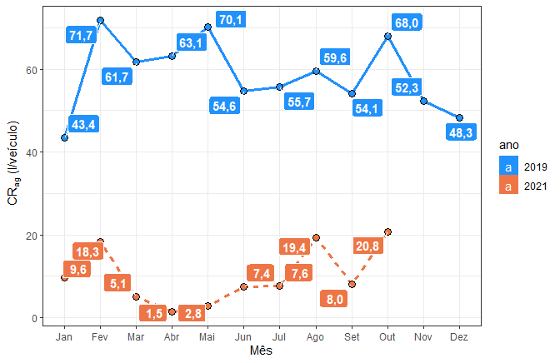

Figura 7.1: $CR_{ag}$- 2019 e 2021

## 7.2 Consumo relativo de diesel - $CR_{d}$

*Definição*: quantidade relativa de litros de diesel consumidos por cada veículo.

Unidade de medida: litro (l) / veículo

Fórmula:

$$CR_{d}=\frac{CD}{VD}$$

onde:

* $CD$: consumo de diesel e;
* $VD$: veículos a diesel.

      O TRE dispunha de **10 veículos a diesel em 2019** e essa quantidade persiste até outubro de 2021, conforme pode ser visto na tabela 7.3.

Tabela 7.3: Quantidade de veículos a diesel - TRE/SP

| **Ano** | **VD** |
| --- | --- |
| 2019 | 10 |
| 2021 | 10 |

      O cálculo do Consumo relativo de diesel é apresentado na tabela 7.4.

Tabela 7.4: Indicador 14.5 - Consumo relativo de diesel- CRd (l/veículo)

| **Mês** | **2016** | **2017** | **2018** | **2019** | **2020** | **2021** |
| --- | --- | --- | --- | --- | --- | --- |
| Jan | 3,7 | 14,2 | 27,2 | 25,5 | 31,7 | 9,17 |
| Fev | 33,6 | 42,7 | 24,6 | 36,9 | 27,6 | 13,08 |
| Mar | 49,1 | 48,3 | 34,4 | 20,4 | 0,0 | 0,00 |
| Abr | 57,8 | 43,1 | 36,8 | 45,0 | 0,0 | 0,00 |
| Mai | 40,3 | 65,1 | 47,8 | 45,5 | 0,0 | 0,00 |
| Jun | 51,9 | 27,1 | 26,8 | 45,5 | 41,1 | 1,56 |
| Jul | 26,0 | 27,5 | 32,1 | 48,4 | 37,4 | 6,73 |
| Ago | 31,9 | 28,6 | 37,2 | 39,3 | 19,4 | 14,10 |
| Set | 6,2 | 16,6 | 31,1 | 41,5 | 38,1 | 34,44 |
| Out | 27,2 | 17,4 | 34,9 | 52,4 | 45,4 | 26,03 |
| Nov | 25,6 | 22,9 | 25,1 | 53,3 | 16,9 |  |
| Dez | 68,7 | 32,3 | 39,2 | 54,9 | 22,2 |  |

      O resultado **médio** expresso em l por veículo apurado no período de janeiro a outubro de 2019 e 2021 foi de 40,0 l/veículo e 10,5 l/veículo para os anos de 2019 e 2021, respectivamente. Nesse período houve redução de -73,8% no consumo médio de álcool e gasolina. A pandemia continuou afetando, também, o indicador $CR_{d}$, tal como visto no indicador $CR_{ag}$. a partir do mês de agosto há uma tendência no aumento do consumo relativo. A figura 7.2 mostra visualmente os resultados.

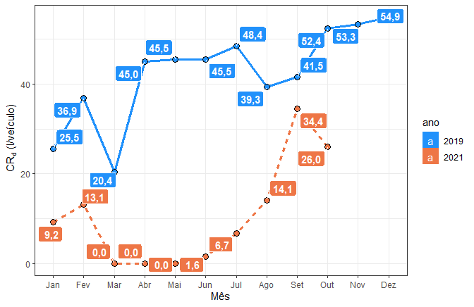

Figura 7.2: $CR_{d}$ 2019 a 2021